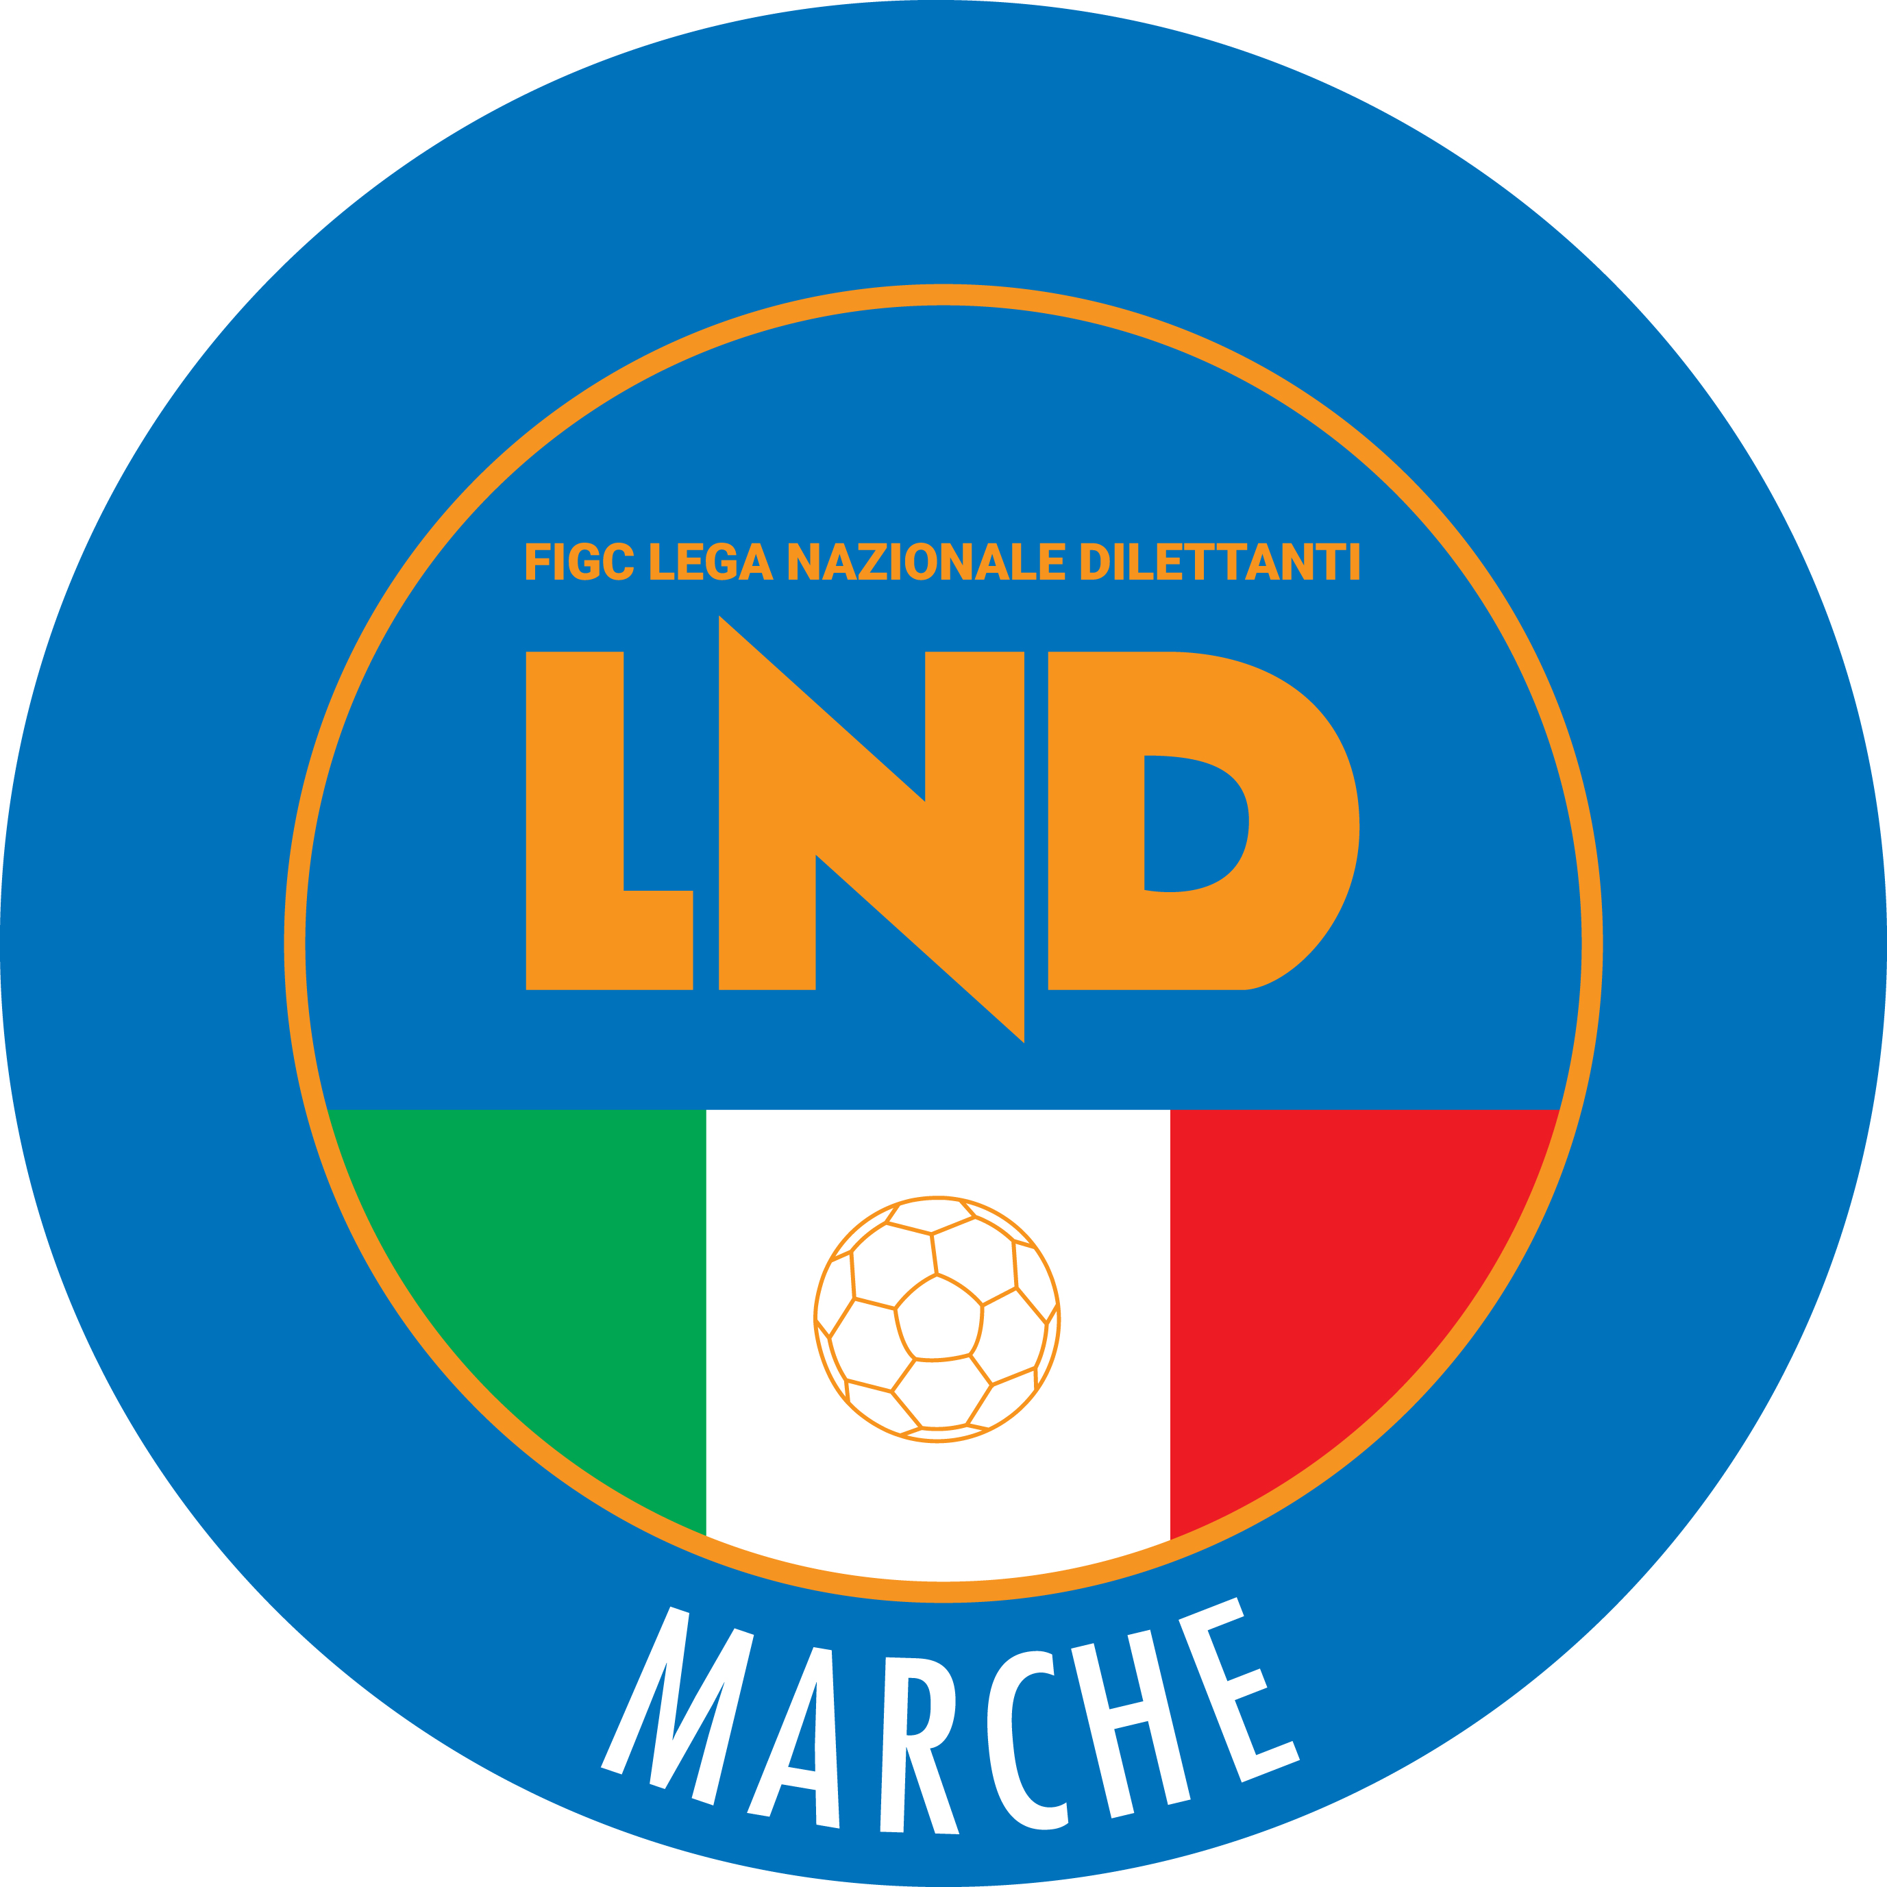 | Federazione Italiana Giuoco Calcio  Lega Nazionale Dilettanti  COMITATO REGIONALE MARCHE  Via Schiavoni, snc - 60131 ANCONA  CENTRALINO: 071 285601 - FAX: 071 28560403  sito internet: marche.lnd.it  e-mail: c5marche@lnd.it  pec: c5marche@pec.figcmarche.it  Telegram: https://t.me/lndmarchec5
Stagione Sportiva 2024/2025

Comunicato Ufficiale N° 68 del 07/01/2025

CALCIO A CINQUE

SOMMARIO

SOMMARIO 1
COMUNICAZIONI DELLA F.I.G.C. 1
COMUNICAZIONI DELLA L.N.D. 1
COMUNICAZIONI DELLA DIVISIONE CALCIO A CINQUE 1
COMUNICAZIONI DEL COMITATO REGIONALE MARCHE 1

COMUNICAZIONI DELLA F.I.G.C.

COMUNICAZIONI DELLA L.N.D.

COMUNICAZIONI DELLA DIVISIONE CALCIO A CINQUE

COMUNICAZIONI DEL COMITATO REGIONALE MARCHE

Per tutte le comunicazioni con la Segreteria del Calcio a Cinque - richieste di variazione gara comprese - è attiva la casella e-mail c5marche@lnd.it; si raccomandano le Società di utilizzare la casella e-mail comunicata all'atto dell'iscrizione per ogni tipo di comunicazione verso il Comitato Regionale Marche.

NOTIZIE SU ATTIVITA’ AGONISTICA

COPPA ITALIA CALCIO A 5
FINAL EIGHT

Si proclama vincente la Coppa Italia Calcio a Cinque Serie C S.S. 2024/2025 la Società GAGLIOLE CALCIO A 5.
La Società GAGLIOLE CALCIO A 5 accede alla Fase Finale Nazionale Coppa Italia vincenti la Coppa Regionale.

La Fase Finale Nazionale è gestita dalla Divisione Calcio a Cinque e normata dal Comunicato Ufficiale n° 382 del 20/12/2024 che si allega al presente C.U.

 | Quarti di Finale  03/01/2025 |  | Semifinali  04/01/2025 |  | Finale  06/01/2025 |  | Vincente
Gara n° 1 | pos. 1 PIETRALACROCE 73 |  | PIETRALACROCE 73
 | pos. 2 AMICI DEL CENTROSOCIO SP. |  |  |  | GAGLIOLE C5
Gara n° 2 | pos. 3 CERRETO D’ESI C5 A.S.D. |  | GAGLIOLE CALCIO A 5
 | pos. 4 GAGLIOLE CALCIO A 5 |  |  |  |  |  | GAGLIOLE
Gara n° 3 | pos. 5 SAMBENEDETTESE C5 SSDARL |  | SAMBENEDETTESE C5
 | pos. 6 BAYER CAPPUCCINI |  |  |  | SAMBENEDETTESE
Gara n° 4 | pos. 7 CHIARAVALLE FUTSAL |  | TRE TORRI A.S.D.
 | pos. 8 TRE TORRI A.S.D.

QUARTI DI FINALE
QUARTO DI FINALE GARA N° 1
PIETRALACROCE 73 – AMICI DEL CENTROSOCIO SP. 5-3

QUARTO DI FINALE GARA N° 2
CERRETO D’ESI C5 A.S.D. – GAGLIOLE CALCIO A 5 2-5

QUARTO DI FINALE GARA N° 3
SAMBENEDETTESE C5 SSDARL – BAYER CAPPUCCINI 6-3

QUARTO DI FINALE GARA N° 4
CHIARAVALLE FUTSAL – TRE TORRI A.S.D. 0-3

SEMIFINALI
SEMIFINALE GARA N° 1 (vincente quarti gara n° 1 – vincente quarti gara n° 2)
PIETRALACROCE 73 – GAGLIOLE CALCIO A 5 1-3

SEMIFINALE GARA N° 2 (vincente quarti gara n° 3 – vincente quarti gara n° 4)
SAMBENEDETTESE C5 SSDARL – TRE TORRI A.S.D. 3-1

FINALE
FINALE (vincente semifinale gara n° 1 – vincente semifinale gara n° 2)
GAGLIOLE CALCIO A 5 – SAMBENEDETTESE C5 SSDARL 6-5

RISULTATI

RISULTATI UFFICIALI GARE DEL 06/01/2025
Si trascrivono qui di seguito i risultati ufficiali delle gare disputate

GIRONE FF - 1 Giornata - A
GAGLIOLE CALCIO A 5 | - SAMBENEDETTESE C5 SSDARL | 6 - 5

GIUDICE SPORTIVO
Il Sostituto Giudice Sportivo Avv. Federica Sorrentino, con l'assistenza del Segretario Angelo Castellana, nella seduta del 07/01/2025, ha adottato le decisioni che di seguito integralmente si riportano:
GARE DEL 6/ 1/2025
PROVVEDIMENTI DISCIPLINARI
In base alle risultanze degli atti ufficiali sono state deliberate le seguenti sanzioni disciplinari.
SOCIETA'
AMMENDA
Euro 150,00 SAMBENEDETTESE C5 SSDARL
per aver alcuni propri sostenitori, a fine gara, insultato la terna arbitrale e per aver uno di essi offeso l'OT al suo passaggio.
Euro 100,00 SAMBENEDETTESE C5 SSDARL
per aver alcuni propri calciatori, a fine gara, in segno di protesta applaudito in modo ironico la terna arbitrale e gli OT presenti alla partita.
DIRIGENTI
INIBIZIONE A TEMPO OPPURE SQUALIFICA A GARE: FINO AL 27/ 1/2025
SEGHETTI FRANCESCO | (SAMBENEDETTESE C5 SSDARL)
espulso a fine gara per aver proferito frasi oltraggiose all'indirizzo del secondo arbitro.
ALLENATORI
SQUALIFICA PER UNA GARA EFFETTIVA PER RECIDIVITA' IN AMMONIZIONE (II INFR)
ROSSINI MIRKO | (GAGLIOLE CALCIO A 5)
CALCIATORI ESPULSI
SQUALIFICA PER UNA GARA EFFETTIVA
MINDOLI GIAMPIERO | (SAMBENEDETTESE C5 SSDARL) |  | SESTILI NICCOLO | (SAMBENEDETTESE C5 SSDARL)
CALCIATORI NON ESPULSI
SQUALIFICA PER UNA GARA EFFETTIVA
PICCININI MARTIN | (SAMBENEDETTESE C5 SSDARL)
per aver applaudito ironicamente, in segno di protesta, l'OT presente in campo.
SQUALIFICA PER UNA GARA EFFETTIVA PER RECIDIVITA' IN AMMONIZIONE (II INFR)
LO GIUDICE NICOLAS JESUS | (GAGLIOLE CALCIO A 5) |  | OCHARAN CARRILLO CRISTIAN ADRIAN | (GAGLIOLE CALCIO A 5)
PAOLUCCI DANIELE | (SAMBENEDETTESE C5 SSDARL) |  | PICCININI MARTIN | (SAMBENEDETTESE C5 SSDARL)
I AMMONIZIONE DIFFIDA
PANELLA ALFONSO | (GAGLIOLE CALCIO A 5) |  | PERONI LEONARDO | (SAMBENEDETTESE C5 SSDARL)

F.to IL SEGRETARIO F.to IL SOSTITUTO GIUDICE SPORTIVO
Angelo Castellana Federica Sorrentino

COPPA ITALIA FEMM.LE CALCIO A5
FINALE

Si proclama vincente la Coppa Italia Calcio a Cinque Femminile S.S. 2024/2025 la Società GRADARA CALCIO.
La Società GRADARA CALCIO accede alla Fase Finale Nazionale Coppa Italia vincenti Coppa Regionale Femminile.

La Fase Finale Nazionale è gestita dalla Divisione Calcio a Cinque e normata dal Comunicato Ufficiale n° 383 del 20/12/2024 che si allega al presente C.U.

RISULTATI

RISULTATI UFFICIALI GARE DEL 05/01/2025
Si trascrivono qui di seguito i risultati ufficiali delle gare disputate

GIRONE FF - 1 Giornata - A
GRADARA CALCIO | - TRODICA FUTSAL | 3 - 2

COPPA MARCHE CALCIO 5 serie D
FINAL FOUR

Si proclama vincente la Coppa Marche Calcio a Cinque Serie D S.S. 2024/2025 la Società G.S.A. LE DUE PALME.

 | Semifinali  04/01/2025 |  | Finale  06/01/2025 |  | Vincente
Gara n° 1 | pos. 1 G.S.A. LE DUE PALME |  | G.S.A. LE DUE PALME
 | pos. 2 SANTA MARIA NUOVA |  |  |  | G.S.A. LE DUE PALME
Gara n° 2 | pos. 3 DURANTINA SANTA CECILIA |  | CANTINE RIUNITE CSI
 | pos. 4 CANTINE RIUNITE CSI

SEMIFINALI
SEMIFINALE GARA N° 1
G.S.A. LE DUE PALME – SANTA MARIA NUOVA 3-1

SEMIFINALE GARA N° 2
DURANTINA SANTA CECILIA – CANTINE RIUNITE CSI 1-4

FINALE
FINALE (vincente semifinale gara n° 1 – vincente semifinale gara n° 2)
G.S.A. LE DUE PALME – CANTINE RIUNITE CSI 3-1

RISULTATI

RISULTATI UFFICIALI GARE DEL 06/01/2025
Si trascrivono qui di seguito i risultati ufficiali delle gare disputate

GIRONE FF - 1 Giornata - A
G.S.A. LE DUE PALME | - CANTINE RIUNITE CSI | 3 - 1

GIUDICE SPORTIVO
Il Sostituto Giudice Sportivo Avv. Federica Sorrentino, con l'assistenza del Segretario Angelo Castellana, nella seduta del 07/01/2025, ha adottato le decisioni che di seguito integralmente si riportano:
GARE DEL 6/ 1/2025
PROVVEDIMENTI DISCIPLINARI
In base alle risultanze degli atti ufficiali sono state deliberate le seguenti sanzioni disciplinari.
CALCIATORI ESPULSI
SQUALIFICA PER UNA GARA EFFETTIVA
SANTINI TEODORO | (CANTINE RIUNITE CSI)
CALCIATORI NON ESPULSI
SQUALIFICA PER UNA GARA EFFETTIVA PER RECIDIVITA' IN AMMONIZIONE (II INFR)
STORTINI ALESSANDRO | (G.S.A. LE DUE PALME)
I AMMONIZIONE DIFFIDA
PAOLELLA SIMONE | (CANTINE RIUNITE CSI)

F.to IL SEGRETARIO F.to IL SOSTITUTO GIUDICE SPORTIVO
Angelo Castellana Federica Sorrentino

COPPA MARCHE UNDER 19 CALCIO 5
FINALE

Si proclama vincente la Coppa Marche Calcio a Cinque Under 19 S.S. 2024/2025 la Società ACLI MANTOVANI CALCIO A 5.
RISULTATI

RISULTATI UFFICIALI GARE DEL 05/01/2025
Si trascrivono qui di seguito i risultati ufficiali delle gare disputate

GIRONE FF - 1 Giornata - A
ACLI MANTOVANI CALCIO A 5 | - ITALSERVICE C5 | 2 - 0

GIUDICE SPORTIVO
Il Sostituto Giudice Sportivo Avv. Federica Sorrentino, con l'assistenza del Segretario Angelo Castellana, nella seduta del 07/01/2025, ha adottato le decisioni che di seguito integralmente si riportano:
GARE DEL 5/ 1/2025
PROVVEDIMENTI DISCIPLINARI
In base alle risultanze degli atti ufficiali sono state deliberate le seguenti sanzioni disciplinari.
CALCIATORI ESPULSI
SQUALIFICA PER UNA GARA EFFETTIVA
GASPEROTTO ALESSANDRO | (ITALSERVICE C5)
CALCIATORI NON ESPULSI
III AMMONIZIONE DIFFIDA
FRONTINO FABIO GAETANO | (ITALSERVICE C5)
I AMMONIZIONE DIFFIDA
GIGANTE NICOLAS | (ACLI MANTOVANI CALCIO A 5) |  | CARDINALETTI NICOLO | (ITALSERVICE C5)

F.to IL SEGRETARIO F.to IL SOSTITUTO GIUDICE SPORTIVO
Angelo Castellana Federica Sorrentino

COPPA MARCHE UNDER17 CALCIO A5
FINALE

Si proclama vincente la Coppa Marche Calcio a Cinque Under 17 S.S. 2024/2025 la Società AMICI DEL CENTROSOCIO SP.

RISULTATI

RISULTATI UFFICIALI GARE DEL 06/01/2025
Si trascrivono qui di seguito i risultati ufficiali delle gare disputate

GIRONE FF - 1 Giornata - A
ACLI MANTOVANI CALCIO A 5 | - AMICI DEL CENTROSOCIO SP. | 0 - 4

COPPA MARCHE UNDER15 CALCIO A5
FINALE

Si proclama vincente la Coppa Marche Calcio a Cinque Under 15 S.S. 2024/2025 la Società AMICI DEL CENTROSOCIO SP.

RISULTATI

RISULTATI UFFICIALI GARE DEL 05/01/2025
Si trascrivono qui di seguito i risultati ufficiali delle gare disputate

GIRONE FF - 1 Giornata - A
C.U.S. ANCONA | - AMICI DEL CENTROSOCIO SP. | 0 - 1

GIUDICE SPORTIVO
Il Sostituto Giudice Sportivo Avv. Federica Sorrentino, con l'assistenza del Segretario Angelo Castellana, nella seduta del 07/01/2025, ha adottato le decisioni che di seguito integralmente si riportano:
GARE DEL 5/ 1/2025
PROVVEDIMENTI DISCIPLINARI
In base alle risultanze degli atti ufficiali sono state deliberate le seguenti sanzioni disciplinari.
CALCIATORI NON ESPULSI
SQUALIFICA PER UNA GARA EFFETTIVA PER RECIDIVITA' IN AMMONIZIONE (II INFR)
UMILE SAMUELE | (C.U.S. ANCONA)

F.to IL SEGRETARIO F.to IL SOSTITUTO GIUDICE SPORTIVO
Angelo Castellana Federica Sorrentino

COPPA MARCHE C5 GIOV.SIMI FEMM
FINALE

Si proclama vincente la Coppa Marche Calcio a Cinque Under 15 Femminile S.S. 2024/2025 la Società CITTA’ DI FALCONARA.

RISULTATI

RISULTATI UFFICIALI GARE DEL 05/01/2025
Si trascrivono qui di seguito i risultati ufficiali delle gare disputate

GIRONE FF - 1 Giornata - A
POLISPORTIVA BOCA S.E.M. | - CITTA DI FALCONARA | 0 - 4

GIUDICE SPORTIVO
Il Sostituto Giudice Sportivo Avv. Federica Sorrentino, con l'assistenza del Segretario Angelo Castellana, nella seduta del 07/01/2025, ha adottato le decisioni che di seguito integralmente si riportano:
GARE DEL 5/ 1/2025
PROVVEDIMENTI DISCIPLINARI
In base alle risultanze degli atti ufficiali sono state deliberate le seguenti sanzioni disciplinari.
CALCIATORI NON ESPULSI
I AMMONIZIONE DIFFIDA
MARINUCCI SOFIA | (POLISPORTIVA BOCA S.E.M.)

F.to IL SEGRETARIO F.to IL SOSTITUTO GIUDICE SPORTIVO
Angelo Castellana Federica Sorrentino

* * *

Il versamento delle somme relative alle ammende comminate con il presente Comunicato Ufficiale deve essere effettuato entro il 20 gennaio 2025 a favore di questo Comitato Regionale mediante bonifico bancario da versare alle seguenti coordinate:

BNL – ANCONA
Beneficiario: Comitato Regionale Marche F.I.G.C. – L.N.D.
IBAN: IT 81 E 01005 02600 0000 0000 8868

Eventuali reclami con richieste di copia dei documenti ufficiali avverso le decisioni assunte con il presente Comunicato dovranno essere presentati, ai sensi dell’art. 76 C.G.S., alla:

F.I.G.C. – Corte Sportiva di Appello Territoriale
Via Schiavoni, snc – 60131 ANCONA (AN)
PEC: marche@pec.figcmarche.it

Il pagamento del contributo di reclamo dovrà essere effettuato:

- Tramite Addebito su Conto Campionato
- Tramite Assegno Circolare Non Trasferibile intestato al Comitato Regionale Marche F.I.G.C. – L.N.D.
- Tramite Bonifico Bancario IBAN FIGC: I IT 81 E 01005 02600 0000 0000 8868

* * *

ORARIO UFFICI

L’orario di apertura degli uffici del Comitato Regionale Marche è il seguente:

GIORNO | MATTINO | POMERIGGIO
Lunedì | Chiuso | 15.00 – 17.00
Martedì | 10.00 – 12.00 | Chiuso
Mercoledì | Chiuso | Chiuso
Giovedì | 10.00 – 12.00 | Chiuso
Venerdì | Chiuso | Chiuso

E’ comunque attivo durante i suddetti orari, salvo assenza degli addetti, anche il servizio telefonico ai seguenti numeri:
Ufficio Segreteria 071/28560404 cr.marche01@lnd.it
Ufficio Amministrazione 071/28560322 cr.marche02@lnd.it
Ufficio Tesseramento 071/28560408
Ufficio Emissione Tessere 071/28560401

Pubblicato in Ancona ed affisso all’albo del Comitato Regionale Marche il 07/01/2025.

Il Responsabile Regionale Calcio a Cinque  (Marco Capretti) | Il Presidente  (Ivo Panichi)

